附件一：
沁园·上市公司董办研学坊（第四期）
“新市场环境下的投资者关系管理”培训班
拟定时间地点：2021年7月21 - 23日，青岛
时 间 |  | 课程安排
第一天：7月21日（周三）——课堂教学
上午 | 8:50-9:00 |  | 开班仪式
 | 9:00-10:30 |  | 主旨演讲：上市公司境内外投资者关系管理比较研究及案例分享  主讲人：上海证券交易所 投资者服务部 监管老师  课程纲要（拟定）：  1、新时代背景下的投资者关系管理  2、境内外投资者关系管理的差异与应对  3、机构投资者参与治理的国际经验借鉴  4、ESG:全球投资者新共识  5、总结与建议
 | 10:40-12:00 |  | 主旨演讲：新《证券法》下投资者保护与投资者关系管理  主讲人：深圳证券交易所 投资者教育中心 监管老师  课程纲要（拟定）：  1、投资者特征与中小投资者保护概览  2、上市公司投资者关系管理要点介绍  3、境内外投资者关系管理实践经验分享
中午 | 12:00-13:00 |  | 午餐
下午 | 14:00-16:00 |  | 主旨演讲：从最新调查数据看投资者关系的问题及应对策略  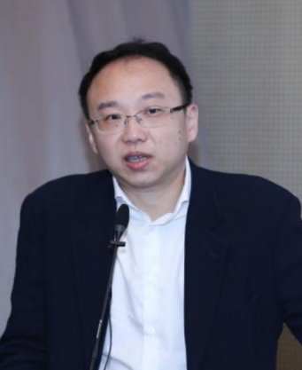  主讲人：陈晓航，深圳市全景网络有限公司 首席运营官  长期负责上市公司路演、投资者关系互动平台等业务的运营。曾借调中国证监会，从事媒体及舆情的相关工作。投资者关系方面的专家，组织编写了《上市公司投资者关系年度工作报告》，并多次为上市公司讲授投资者关系相关课程。  课程纲要（拟定）：  一、当前IR工作的双重压力  二、从调查数据看IR工作的突出问题  三、改善IR工作的建议  四、如何建立企业内部良好的IR管理机制
 | 16:10-17:40 |  | 实战经验分享：政策视角下上市公司面临的媒体生态及品牌危机处置  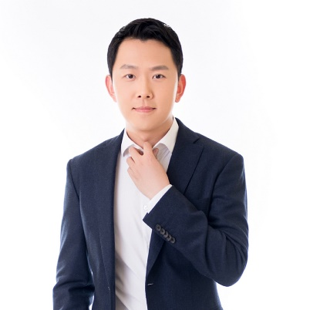  主讲人：沙洪汐 艾利艾智库研究总监  艾利艾智库研究总监，凤凰卫视驻美国记者主持人，曾在中国传媒大学任高级顾问。主要研究方向为中美关系、中企美国建厂选址、企业在美游说与品牌传播风险，策划编辑《美国游说100问》，为宁德时代等私企、央企提供国际风险和舆情咨询。  课程纲要（拟定）：  1、国内国际“一盘棋”与上市公司的GR挑战  2、上市公司的媒体关系  3、上市公司应对突发事件的“四个度”与误区  4、上市公司如何完善舆情风险管控体系
晚上 | 18:00-19:00 |  | 晚餐
 | 19:00-21:00 |  | 户外拓展交流
第二天：7月22日（周四）——课堂教学
上午 | 9:00-10:30 |  | 主旨演讲：特别代表人诉讼与中小投资者保护  主讲人：中证投服中心 监管老师  课程纲要（拟定）：  1、新《证券法》中上市公司控股股东、实际控制人及高管的责任承担  2、特别代表人诉讼制度背景与意义  3、特别代表人诉讼制度的主要内容  4、当前实践中可能存在的问题及完善建议
 | 10:40-12:00 |  | 金牌董秘分享：注册制下上市公司的新赛道及IR经验分享（拟）  主讲人：万科A董秘 朱旭  课程纲要（拟定）：  1、注册制是上市公司竞争的新赛道  2、注册制下投资者关系管理对企业的重要性凸显  3、上市公司投资者关系管理工作面临的难题和迫切的需求  4、如何综合评估投资者关系管理工作
中午 | 12:00-13:00 |  | 午餐
下午 | 14:00-15:40 |  | 主旨演讲：注册制下上市公司及大股东面临的挑战（拟）  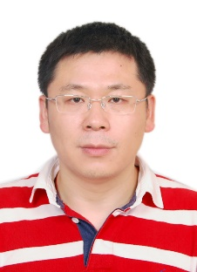  主讲人：唐劲松，安信证券投资银行深圳一部 执行总经理  曾负责或参与安记食品IPO，宜安科技IPO，天一科技IPO，隆平高科IPO，科力远IPO，株冶集团IPO，南岭民爆IPO，国泰君安公开发行可转债，玲珑轮胎公开发行可转债等多个融资项目。主持了中钨高新重大资产重组，兵器工业集团要约收购辽通化工，科力远资产收购等重组项目，具有丰富的投行业务工作经验。  课程纲要（拟定）：  1、注册制背景下投资者的价值认同  2、上市公司如何走出低估值陷阱？  3、如何处理好减持与市场的关系  4、上市公司股东减持合规交易的管理
 | 15:50-17:30 |  | 主旨演讲：上市公司如何通过投资者关系管理提升企业价值  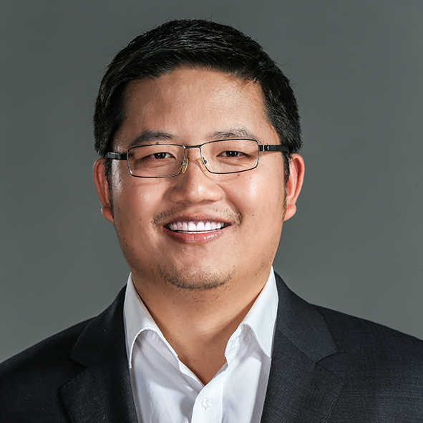  主讲人：程建辉，进门财经 董事长  西安交通大学经济学、管理学双学士，长江商学院金融MBA，青藤首期班学员。2009年创立大禾咨询，已成功为600多家企业提供IPO及再融资咨询和投资者关系管理服务。2013年创办进门财经，国家级高新技术企业，国内领先的机构投研服务平台，获深圳市政府战略投资。公司始终致力于打造金融市场参与者高效交流与互动平台，构建分析师、投资者、上市公司信息闭环生态。进门财经以平台庞大的券商分析师资源、机构投资者流量和投资行为偏好数据为基础，通过科技与数据相结合的手段为上市公司提供投资者关系管理(IRM)系统服务。2016年创立大禾投资，是一家以产业视角奉行价值投资理念的资产管理公司。  课程纲要：  1、同处一个行业，为什么有的上市公司在投资人眼中会不一样？  2、市场关注度不高，我的上市公司还需要做投资者关系管理吗？  3、注册制背景下，“别人家的孩子”在怎么做？  4、脱离“市值陷阱”，优秀董办人该如何自救？
 | 17:30-18:00 |  | 学员交流
晚上 | 18:00-19:00 |  | 晚餐
第三天：7月23日（周五）——课堂教学及现场教学
上午 | 9:00-10:30 |  | 投资者关系反思：做好企业价值&做好价值传播  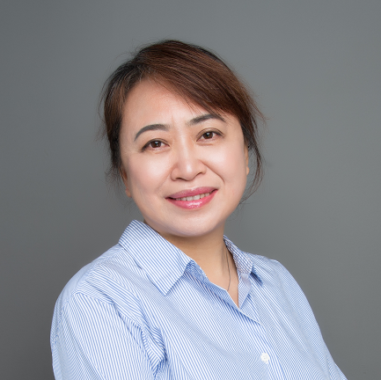  主讲人：苏梅，价值在线 董事长  曾任深圳证券交易所公司管理部副总监、投资者教育中心高级执行经理、财政部财务信息电子化委员会委员。她曾在深交所工作二十二年。在上市公司监管、交易、产品创新和投资教育领域颇有建树，曾牵头完成了股东大会网络投票、股权分置改革实施、上市公司董监高股份管理与监控体系、多项再融资并购重组重大创新案例、民事侵权受损投资者利益补偿等多个重大创新项目，并牵头或参与监管法规、监管制度、监管流程、稽核机制等监管体系的建立。主持或参与重大资产重组、再融资、权证、可转债、公司债、优先股、股权激励等多项制度设计，曾主持中石油中石化下属公司要约收购退市、首例跨沪深交易所市场吸收合并、首例通过二级市场要约收购上市公司，经手上千例资本运作案例。  课程纲要：  1、注册制背景下的价值逻辑  2、企业价值提升的途径  3、各类资本运作带来的价值提  4、反思：短期价值与长期价值  5、合规创造价值
 | 10:40-12:00 |  | 主旨演讲：企业超级成长的逻辑——投资框架及实践  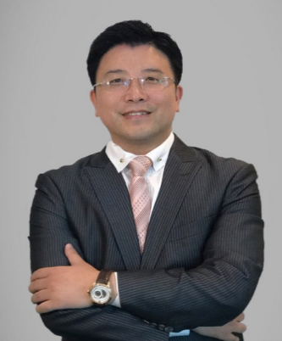  主讲人： 段亚林，上海淳富投资 董事长  中国社会科学院博士，深交所首批博士后，中国社科院研究生院、上海立信会计金融学院特聘导师。段亚林先生证券从业二十五年，曾担任大鹏证券、国信证券投行人员、华夏基金分析师、深交所公司管理部副总监、东海证券副总裁、东海创新投资董事长等职务，兼任中国证监会重组委首批委员，中国国债协会常务理事，中国企业管理研究会常务理事。段亚林博士还先后担任西部证券、粤开证券、山东航空、锦江投资、大亚圣象独立董事。  课程纲要（拟定）：  1、全球超级成长股分析  2、超级成长股十大特征  3、超级成长股关注的指标  4、未来看好的赛道  5、企业如何做战略布局
中午 | 12:00-13:00 |  | 午餐
下午 | 14:00-17:00 |  | 现场教学：上市公司走访
 | 17：00 |  | 课程结束

注：最终课程以实际为准！

